**金乡县职业中等专业学校**

**应**

**急**

**预**

**案**

**汇**

**编**

**2024年3月**

**目 录**

|  |  |  |
| --- | --- | --- |
| 一 | 校园突发事件应急预案…………………………………………………………… | 1 |
| 二 | 火灾事故应急预案………………………………………………………………… | 3 |
| 三 | 食物中毒应急预案………………………………………………………………… | 5 |
| 四 | 预防与控制传染病应急预案……………………………………………………… | 7 |
| 五 | 特大自然灾害救灾应急预案……………………………………………………… | 9 |
| 六 | 重大伤害事故应急预案…………………………………………………………… | 11 |
| 七 | 地震应急预案……………………………………………………………………… | 13 |
| 八 | 集体活动事故应急预案…………………………………………………………… | 15 |
| 九 | 学校反恐防暴应急预案…………………………………………………………… | 17 |
| 十 | 交通事故应急预案………………………………………………………………… | 19 |
| 十一 | 学生急性伤病处置预案…………………………………………………………… | 22 |
| 十二 | 学生外出活动意外事故应急预案………………………………………………… | 24 |
| 十三 | 外来人员安全管理预案…………………………………………………………… | 25 |
| 十四 | 防楼梯踩踏应急预案……………………………………………………………… | 26 |
| 十五 | 实习实训伤害事故的防范及处置案……………………………………………… | 29 |
| 十六 | 停电应急预案……………………………………………………………………… | 32 |
| 十七 | 校舍倒塌事故应急预案…………………………………………………………… | 33 |
| 十八 | 饮食、饮水卫生安全应急预案…………………………………………………… | 35 |
| 十九 | 触电事故应急预案………………………………………………………………… | 36 |
| 二十 | 校产被盗事件应急预案…………………………………………………………… | 37 |
| 二十一 | 校园欺凌事件应急预案…………………………………………………………… | 38 |

**金乡县职业中等专业学校**

**校园突发事件应急预案**

学校安全稳定工作，直接关系到青少年的健康成长，关系到千家万户的幸福，关系到社会的稳定。为了优化育人环境，加强校园管理，维护正常的教学、生活秩序和安定团结的局面，建立有利于培养社会主义现代化建设专门人才的校园环境，尤其在发生重大突发事件时能及时组织力量，明确职责，控制事态，缩小影响和后果，保护师生利益和最大限度减少学校财产损失，根据《教育法》、《义务教育法》、《 未成年人保护法》等法律法规规定，特制定本预案。

一、工作目标和基本原则

（一）工作目标：控制事态，积极救助，在最短时间、最小范围内，使影响和损失减少到最小程度，并尽快恢复正常的教学、生活秩序。

（二）基本原则。

1、统一指挥、分级管理。发生突发事件，学校主要领导要靠前指挥，各有关部门要协同作战。

2、快速反应、果断处置。做到第一时间报告、第一时间赶到、第一时间处置。

3、以人为本、安全优先。尽最大努力避免人身伤亡，尽可能减少损失、降低影响，避免事态扩大。

4、服从大局、提高效能。各相关部门必须无条件配合，一切服从大局，服从统一指挥，积极实施各项救助工作，不允许推委、拖拉、扯皮。

二、适用范围

本预案所指的校园突发事件包括：

1、学校公共卫生类事件，包括集体食物中毒、传染性疾病、群发性疾病等。

2、校园重大火灾、爆炸、其他造成群死群伤的重大校园治安类事件。

3、造成群死群伤的校舍建筑安全类事件。

4、台风、地震、暴雨雪、高温严寒等灾害性天气期间的校园安全事件。

5、严重影响校园及社会稳定的群体性事件。

6、其他严重危害学校安全、影响教育秩序的事件。

三、组织机构及职责

建立金乡县职业中等专业学校应急领导小组：

组 长：仝 涛

副组长：张开贞、岳建民、周福海、关义英、刘丙锋、祝传军 刁士强、景富贵、李永宾

成 员：李继锋、李海超、李金符、张志勇、周民、闫立柱、周栋梁、牛川东、马文存、张元雷、冯明谦、周彦斌、马庆坤、吕建军、翟向阳、徐兵、李迎忠、王建龙

四、职责任务：

（一）总指挥部

由校长任总指挥，分管副校长任副总指挥，指挥部设在办公楼，有关处室负责人为成员。

主要职责：随时掌握事态发生、发展情况，及时汇总、分析各方面上报的情况，作出处置事端的决策性意见和具体工作要求，指挥、协调现场各有关方面处置工作。

（二）现场指挥部

由分管安全副校长任总指挥，有关处室负责人为成员。

主要职责：根据总指挥部的指令，结合实际情况，及时提出应急处置办法，指挥应急工作组开展工作，尽快平息事态，尽量减小影响。及时向总指挥部报告事态发展、处置情况。

（三）应急工作组

由分管安全副校长选派人员组成，根据需要协调公安、武警、消防、交通、卫生、疾控等部门参加。

主要职责：按照现场指挥部的指令，第一时间赶赴现场，第一时间开展救助、疏导、隔离、采样和维护秩序等工作，第一时间上报事件原因、性质、影响及目前采取的措施等情况，第一时间展开调查工作。

**金乡县职业中等专业学校**

**火灾事故应急预案**

（一）火灾事故应急处置组织机构及职责：

校园火灾事故应急处置工作领导小组：

组 长：仝 涛

副组长：张开贞、岳建民、周福海、关义英、刘丙锋、祝传军 刁士强、景富贵、李永宾

成 员：李继锋、李海超、李金符、张志勇、周民、闫立柱、周栋梁、牛川东、马文存、张元雷、冯明谦、周彦斌、马庆坤、吕建军、翟向阳、徐兵、李迎忠、王建龙

1、通讯联络组（值班负责人）：负责事故的报警、报告及各方面的联络沟通。通知相关部门和人员立即赶赴现场，及时向上级报告事故抢险处置情况。

责任领导：张开贞

2、警戒保卫组：负责组织人员有序疏散，设置警戒区域，维护现场秩序，疏通道路交通，劝退围观人员。

责任领导： 景富贵

3、灭火救灾组：负责人员、财产抢救、现场灭火工作。

责任领导：刘丙锋

4、医疗救护组：负责对伤亡人员实施救治和处置。

责任领导：苗永刚

5、物资保障组：负责及时提供灭火器材、救灾物资，做好后勤保障工作。

责任领导：刘丙锋

6、善后处理组：负责事故伤亡人员亲属的安抚、慰问工作，妥善处理各种善后事宜，进行或配合进行事故调查，恢复正常的教学秩序。

责任领导：祝传军

（二）报警程序：

1、发生火灾时，现场教师立即拉响警报（电铃长鸣，如遇停电则吹哨）并马上组织学生疏散。其他教师听到警报后相继拉响警报，并马上组织学生疏散。

2、立即拨打火灾报警电话“119”，电工立即切断火灾现场电源。

3、责任人迅速报告学校应急领导小组，并组织学生有序疏散。

4、学校应急领导小组立即向县教育局应急救援指挥中心报告。

（三）应急处置：

1、疏散：警戒保卫组负责按预案有计划地组织学生撤离火场到达安全地带（地点：学校大操场），各班教师清点人数，上报校应急领导小组。

2、自救：校园应急处置领导小组根据预案组织有关人员立即赶赴现场，指令各工作小组按职责分工立即到位投入抢险。

（1）灭火救灾组立即组织学校消防员和老师携带灭火器赶赴现场进行扑救。

（2）医疗救护组赶赴现场抢救受伤人员，同时拨打医疗急救电话120。根据学生受伤情况，通知学生家长。

（3）警戒保卫组组织学生及无关人员远离火场和校园内的道路，保安员在指定路口等待引导消防车辆。

（4）物资保障组准备车辆和有关用品，协助抢救受伤学生。

3、灭火：

（1）保安员引导消防车到达学校火灾现场。

（2）应急领导小组成员向消防队指挥员说明情况。

（3）应急工作小组人员配合消防专业人员进行扑救或做好辅助工作。

4、保护现场：大火扑灭后，警戒保卫组拉警戒线，保护现场。

5、善后处理：按照预案善后处理组进行受伤学生及家属的安抚及善后处理工作。

（四）注意事项：

1、学校领导和教师首先要迅速组织学生逃生，原则是“先救人，再救物”。

2、火灾发生后应掌握的原则是边救火，边报警。在消防车到来之前，组织学校教师职工使用灭火器、水桶等进行扑救。

3、在火灾发生第一时间应判断原因，立即切断电源。

4、严禁组织学生参加灭火。

5、扑救固体物品火灾，如木制品，棉织品等，可使用各类灭火器具。扑救液体物品火灾，如汽油、柴油、食用油等，只能使用灭火器、沙土、浸湿的棉被等，绝对不能用水扑救。

**金乡县职业中等专业学校**

食物中毒应急预案

根据上级教育主管部门关于加强学校食品卫生安全监督管理工作的有关指示精神，结合学校食品卫生管理的实际，在加强对食堂的食品卫生安全监管力度的同时，为应对可能发生的群体性食物中毒事件，维护校园稳定和维护正常的教学秩序，特制定本应急预案：

（一）组织协调

1、成立食品卫生安全事故处理小组，明确分工，明确任务。在事件发生时，立即启动预案，学校领导根据“事件”的实际情况召集领导小组成员立即到位，争取时间，积极救治患者，统一协调，实施“事件”处理。

2、食品卫生安全事故处理小组由以下成员组成：

组 长：仝涛

副组长：刘丙锋

成 员： 李金符 李伟 各班班主任、食堂主管、校医

3、各成员职务职责：

（1）组长：全面负责协调处理“事件”的一切事务

（2）副组长：协调组长处理事件；负责组织联络和传递信息工作；根据“事件”态势，如实向有关部门汇报；协调处理相关课程的调整等。

（3）各班班主任：对可疑中毒食物及其有关工具、设备和现场采取临时控制措施；必要时可对相关责任人进行临时控制；积极配合有关部门开展工作，做好学生及家长的稳定工作；维持校园稳定等。

（4）校医：立即赶赴现场开展初步的抢救工作；收集“事件”发生的可疑中毒食物，并将可疑食物送医院化验检查，以便确定中毒原因；联系相关的救治医院；统计患者人数及病情，及时向领导汇报事件动态情况；向新闻媒体和卫生执法部门公布事件的真实情况等。

（5）总务处主任：及时调动交通工具接送患者去医院救治；做好患者家长接待等后勤保障工作；做好在校学生的思想工作，稳定学生情绪；及时与中毒学生家长联系；必要时可进行心理辅导；及时向教育主管部门和卫生监督执法部门汇报情况，配合这些部门的处理工作。

（二）处理流程

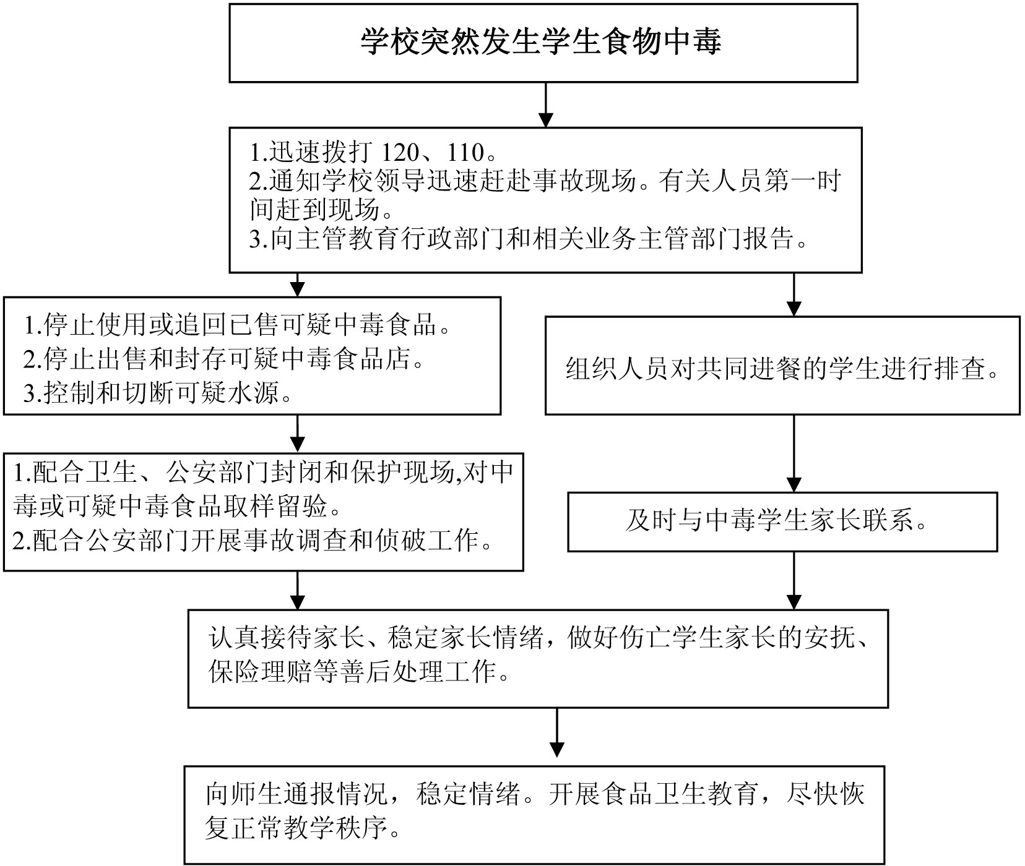

学校有关人员和食堂主管在卫生防疫等相关部门工作人员到达之前，应保护好现场，并采取以下措施：

1、在情况未判明前，禁止继续食用和销毁剩余的可疑食物；对可疑食物进行现场封存。

2、进行现场初步急救处理。

3、联系救治医院并及时转送。

4、搜集可疑食品及中毒者排泄物交调查人员检验。

5、逐级上报有关部门。

(三)报告制度

学校食品卫生安全事故处理小组应坚持不夸大，不隐瞒，实事求是的原则，在第一时间内向县教育局和卫生防疫部门报告发生食物中毒的单位、地址、时间、中毒人数、可疑食物等有关内容。

**金乡县职业中等专业学校**

**预防与控制传染病应急预案**

（一）传染病应急处置组织机构及职责：

校园传染病应急处置工作领导小组：

组 长：仝 涛

副组长：张开贞、岳建民、周福海、关义英、刘丙锋、祝传军 刁士强、景富贵、李永宾

成 员：李继锋、李海超、李金符、张志勇、周民、闫立柱、周栋梁、牛川东、马文存、张元雷、冯明谦、周彦斌、马庆坤、吕建军、翟向阳、徐兵、李迎忠、王建龙

1、通讯联络组：负责事故的报警、报告及各方面的联络沟通。通知相关部门和人员立即赶赴现场，及时向上级报告事故抢险处置情况。

责任领导：张开贞

2、警戒保卫组：负责组织人员有序疏散，设置警戒区域，维护现场秩序，疏通道路交通，劝退围观人员。

责任领导：景富贵

3、思想工作组：负责师生及学生家长的思想工作，做好安抚慰问，保持情绪稳定。

责任领导：岳建民

4、医疗救护组：负责对伤亡人员实施救治和处置。

责任领导：张迪梅

5、物资保障组：负责及时提供灭火器材、救灾物资，做好后勤保障工作。

责任领导：刘丙锋

6、善后处理组：负责事故伤亡人员亲属的安抚、慰问工作，妥善处理各种善后事宜，进行或配合进行事故调查，恢复正常的教学秩序。

责任领导：祝传军

(二) 报告程序

1、发现教师或学生出现传染病症状后，发现人应第一时间报告校长或分管领导，由校长拨打传染病医院电话；

2、发现人即刻向县疾控中心报告（电话）；并立即向校传染病应急处置工作领导小组报告。

3、传染病应急处置工作领导小组立即向县教育局应急救援指挥中心（电话）报告。

4、传染病应急处置工作领导小组立即通知各工作小组到位，进入应急状态。

5、通讯联络组立即与学生家长或教师家属联系。

（三）应急处理程序：

1、学校学生或教职工一旦出现非典、禽流感、流脑、风疹、麻疹、流感等传染性疾病疑似症状，应及时就医并向学校请假，不得带病上学、上班。经医院诊治排除传染病并经校医确认后方可返校上课、上班。

2、学校发生传染病后，医疗救护组迅速对感染人员采取隔离措施，让传染病患者立即戴防护口罩、手套，到学校隔离室休息，观察病情，对症处理，或根据需要采取急救措施（医护人员都要穿好防护服，戴口罩、手套）。

3、对与传染病人密切接触的学生、教职工进行隔离观察，迅速切断传染源，防止疫情扩散。

4、警戒保卫组划定警戒区域，疏通学校道路，劝离无关人员。指定保安员在指定路口等待引导救护车辆。

5、保安员引导救护车到达学校隔离室。家长或班主任老师护送学生去传染病医院（护送人员都要穿好防护服，戴口罩、手套）。

6、医疗救护组配合卫生防疫部门对传染病病人所在班级教室或办公室及所涉及的场所进行消毒。

7、思想工作组负责做好师生思想工作，稳定学生情绪，负责家长的接待和疏导工作；协助学校领导做好善后处理事宜。

8、如传染病烈性感染，立即请示教育局决定是否全校停课。并采取一切有效措施，迅速控制传染源，切断传染途径，保护易感人群，迅即采取以下措施：

①封锁疫点。立即封锁患者所在班级或所在办公室，暂停学校一切活动。停止校内人员相互往来和与外界往来，等待卫生部门和教育局的处理意见。如校领导已隔离，由中层干部等组成临时班子，负责处理日常工作。

②疫点消毒。配合卫生防疫部门对学校所有场所进行彻底消毒，消毒结束后进行通风换气。

③疫情调查。学校密切配合疾控中心进行流行病学调查，对传染病人到过的场所、接触过的人员，以及患者的家庭成员、邻居同事、同学进行随访，并采取必要的隔离观察措施。

9、传染病应急处置工作领导小组在发现传染病人后，要迅速向全体师生公布疫情、感染源及防护措施，让广大师生了解情况，安定人心，维护学校稳定，树立战胜传染病的信念。

10、善后处理组做好各项善后工作。

**金乡县职业中等专业学校**

**特大自然灾害救灾应急预案**

本预案所指特大自然灾害是指风暴、暴雨、洪涝及其他因素引发的特大自然灾害。

（一）特大自然灾害应急处置组织机构及职责

校园特大自然灾害应急处置工作领导小组：

组 长：仝 涛

副组长：张开贞、岳建民、周福海、关义英、刘丙锋、祝传军 刁士强、景富贵、李永宾

成 员：李继锋、李海超、李金符、张志勇、周民、闫立柱、周栋梁、牛川东、马文存、张元雷、冯明谦、周彦斌、马庆坤、吕建军、翟向阳、徐兵、李迎忠、王建龙

领导小组全面负责特大自然灾害的应急指挥、协调、抢险、救援等处置工作。领导小组下设工作小组：

1、通讯联络组：负责事故的报警、报告及各方面的联络沟通。通知相关部门和人员立即赶赴现场，及时向上级报告事故抢险处置情况。

2、警戒保卫组：负责组织人员有序疏散，设置警戒区域，维护现场秩序，疏通道路交通，劝退围观人员。。

3、抢险救灾组：负责人员、财产的抢救和安置。

4、医疗救护组：负责对伤亡人员实施救治和处置。

5、物资保障组：负责及时提供灭火器材、救灾物资，做好后勤保障工作。

6、善后处理组：负责事故伤亡人员亲属的安抚、慰问工作，妥善处理各种善后事宜，进行或配合进行事故调查，恢复正常的教学秩序。

(二) 报告程序

1、特大自然灾害发生后，如有人员受伤，要立即拨打急救电话120。

2、校特大自然灾害应急处置工作领导小组立即向区教育局应急救援指挥中心（电话）报告。

3、灾害应急处置工作领导小组立即通知各工作小组到位，按照预案规定职责开展工作。

4、信息通讯组立即与伤亡学生的家长或伤亡教师的家属联系。

应急处理程序：

1、灾情发生前：

（1）领导小组和各工作小组就位，进入应急工作状态。

（2）物资保障组和抢险救灾组和对抢险物资、工具、用品（如雨具、手电、绳索、铁线、铁锹、食品、药品等）进行详细检查，确保备足和性能良好。

（3）抢险救灾组检查、消除各类建筑物、场所安全隐患。搬离高处各类可移动物品，加固或移走指示牌、雨棚、线杆、花木等可能倾倒物品；检查和关闭所有门窗，疏通沟渠、地漏等排水设施。

（4）信息通讯组公布并畅通紧急联系电话，随时关注电台、气象台站有关预报信息，及时向师生通报灾情进展情况或及时报警。

（5）对灾害可能威胁师生生活的，必须组织转移安置，确保师生生命财产安全，确保吃、穿、住、医等必要生活条件得到保障。

（6）警戒保卫组进行警戒巡逻，维护学校秩序。

2、灾情发生时：

（1）抢险救灾组在保证安全情况下进行巡查。

（2）随时救援危险境地人员。

3、灾情发生后：

（1）领导小组立即研究部署救灾工作和应急措施，经确定后由有关部门迅速实施。

（2）各工作小组立即检查、核实受灾情况，统计、汇总相关信息，及时上报校特大自然灾害应急处置工作领导小组。

（3）按照预案向教育局应急救援中心和相关部门按损失大小、困难程度、救助情况分门别类登记造册，如实报告灾情。

（4）医疗救护组对伤亡人员进行抢救和处置，按照预案报告、通知相关部门和人员。

（5）警戒保卫组设置警戒区域，加强巡逻执勤，维护现场秩序。

（6）物资保障组迅速组织救灾款物，确保及时到位。

（7）抢险救灾组对受损建筑物和相关设施进行紧急抢修。

（8）医疗救护组做好卫生防疫工作，防止疫情发生。

（三）做好善后处理工作

善后处理组做好相关善后处理工作，尽快恢复正常的教育教学秩序。

**金乡县职业中等专业学校**

**重大伤害事故应急预案**

（一）重大伤害事故应急处置组织机构及职责

校园重大伤害应急处置工作领导小组：

组 长：仝 涛

副组长：张开贞、岳建民、周福海、关义英、刘丙锋、祝传军 刁士强、景富贵、李永宾

成 员：李继锋、李海超、李金符、张志勇、周民、闫立柱、周栋梁、牛川东、马文存、张元雷、冯明谦、周彦斌、马庆坤、吕建军、翟向阳、徐兵、李迎忠、王建龙

领导小组全面负责师生伤害事故的应急指挥、协调、抢险、救援等处置工作。领导小组下设工作小组：

1、通讯联络组：负责事故的报警、报告及各方面的联络沟通。通知相关部门和人员立即赶赴现场，及时向上级报告事故抢险处置情况。

2、警戒保卫组：负责组织人员有序疏散，设置警戒区域，维护现场秩序，疏通道路交通，劝退围观人员。

3、抢险救灾组：负责人员、财产的抢救和安置。

4、医疗救护组：负责对伤亡人员实施救治和处置。

5、物资保障组：负责及时提供灭火器材、救灾物资，做好后勤保障工作。

6、善后处理组：负责事故伤亡人员亲属的安抚、慰问工作，妥善处理各种善后事宜，进行或配合进行事故调查，恢复正常的教学秩序。

（二）报告（警）程序：

1、学生伤害事故发生时，现场学生、教师立即报告学校值班教师和领导。现场教师或负责人要马上组织学生有序疏散，维护现场秩序。

2、伤害事故重大时，责任人立即拨打医疗救助报警电话“120”，

3、应急处置工作领导小组立即向县教育局报告。电话：8721797

4、校园应急处置工作领导小组立即组织各工作小组到位，按照预案规定职责开展处置救援工作。

5、通讯联络组立即与受到伤害的学生家长联系。

（三）应急处置：

1、疏散：警戒保卫组负责按预案有计划地组织学生撤离学生受伤害地点和危险区域，班级教师清点人数，上报校应急处置工作领导小组。

2、救助：校园应急处置领导小组根据预案组织有关人员立即赶赴现场，指令各工作小组按职责分工立即到位投入医疗救助。

（1）医疗救护组立即配合卫生部门并组织学校有关人员携带医疗器械赶赴现场进行救助。

（2）如有需要，医疗救护组要同时拨打医疗急救电话120。并根据学生受伤情况，通知有关学生家长到达现场或指定医院。

（3）警戒保卫组设置警戒区域，维护现场秩序，保护现场，疏通校园内的道路，保安员在指定路口等待引导120医疗救助车到达指定地点。

（4）物资保障组准备车辆和有关用品，协助抢救受伤学生。

3、善后：善后处理组做好受到伤害学生的亲属的安抚、安置工作，妥善处理相关善后事宜，进行或配合进行事故的调查、调解等工作，恢复正常教学秩序。

（四）学生伤害事故调解

1、学生伤害事故调解的条件：因学生伤害事故发生经济纠纷的双方或多方。

2、学生伤害事故调解的原则：必须遵循自愿、合法、合理的原则。

3、学生伤害事故调解的申请：伤害事故申诉方必须书面上交调解申请至学校或上级学生伤害事故调解组织。

4、学校学生伤害事故调解小组需写出书面调查报告，书面通知有关人员参加事故调解。

5、学生伤害事故调解小组应当查明事实，依法分清责任，根据事故的特点和纠纷的性质、矛盾的难易，采取灵活多样的方式，以理说服，促使纠纷双方或多方互谅互让，消除隔阂，化解矛盾，达成协议。

6、学生伤害事故发生争议，应当自受理之日60日之内，完成调解，调解不能达成协议的，应出示调解终止意见书。

**金乡县职业中等专业学校**

**地震应急预案**

（一）地震应急处置组织机构及职责：

校园地震灾害应急处置工作领导小组：

组 长：仝 涛

副组长：张开贞、岳建民、周福海、关义英、刘丙锋、祝传军 刁士强、景富贵、李永宾

成 员：李继锋、李海超、李金符、张志勇、周民、闫立柱、周栋梁、牛川东、马文存、张元雷、冯明谦、周彦斌、马庆坤、吕建军、翟向阳、徐兵、李迎忠、王建龙

领导小组全面负责对地震灾害的应急指挥、协调、抢险、救援等处置工作。领导小组下设工作小组：

1、通讯联络组：负责事故的报警、报告及各方面的联络沟通。通知相关部门和人员立即赶赴现场，及时向上级报告事故抢险处置情况。

2、警戒保卫组：负责组织人员有序疏散，设置警戒区域，维护现场秩序，疏通道路交通，劝退围观人员。

3、抢险救灾组：负责人员、财产的抢救和安置。

4、医疗救护组：负责对伤亡人员实施救治和处置。

5、物资保障组：负责及时提供灭火器材、救灾物资，做好后勤保障工作。

6、善后处理组：负责事故伤亡人员亲属的安抚、慰问工作，妥善处理各种善后事宜，进行或配合进行事故调查，恢复正常的教学秩序。

(二) 报告程序

1、地震灾害发生后，校内如有人员受伤，应立即拨打急救电话120。

2、校地震应急处置工作领导小组立即向区教育局报告人员、财产损失及受灾情况。

3、各工作小组按照预案规定的职责开展抢险救灾工作。

4、信息通讯组立即与伤亡学生的家长或伤亡教师的家属联系。

（三）应急处理程序：

1、临震应急处置：

地震、临震预报后，地震应急处置工作领导小组和各工作小组立即进入临战状态，启动应急预案，全面组织抗震工作。

（1）信息通讯组公布并畅通紧急联系电话，随时关注有关预报信息，及时向师生发布紧急警报和有关消息。

（2）停止各项室内活动，迅速疏散师生至安全地带。

（3）抢险救灾组检查、消除各类建筑物、场所安全隐患；封堵、关闭危险场所；切断电源、燃气、供水系统。

（4）强化对易燃易爆物品、有毒有害化学品的管理；加强对实验室、食堂、门卫室、电脑室等重要场所的加固和防护。

（5）物资保障组和抢险救灾组对抢险物资、工具、用品（如车辆、雨具、手电、绳索、铁线、铁锹、食品、药品等）进行详细检查，确保备足和性能良好。

（6）警戒保卫组进行警戒巡逻，维护学校秩序。

2、震后应急处置：

（1）领导小组立即研究部署救灾工作和应急措施，组织有关部门和人员迅速开展抗震救灾工作。

（2）医疗救护组对伤亡人员进行抢救和处置，必要时将受伤人员转移至医院进行抢救。并及时报告、通知相关部门和人员。

（3）警戒保卫组设置警戒区域，加强校园值班值勤和巡逻，加强对重要设施、重要物品的保护，维护学校秩序。

（4）物资保障组迅速组织救灾款物，确保及时到位。

（5）抢险救灾组对受损建筑物和相关设施进行紧急抢修。

（6）医疗救护组做好卫生防疫工作，防止疫情发生。

（7）各工作小组立即检查、核实受灾情况，统计、汇总相关信息并迅速报告校地震应急处置工作领导小组。

（8）地震应急处置工作领导小组向教育局就损失大小、困难程度、救助情况等分别核实登记，快速地、实事求是报告灾情。

（四）做好善后处理工作

善后处理组做好相关善后处理工作，尽快恢复正常的教育教学秩序。

**金乡县职业中等专业学校**

**集体活动事故应急预案**

本预案所称事故，是指在集体活动中突然发生的交通事故、拥挤踩踏等环境或人为因素引起而造成师生人身伤亡的重大安全事件。

（一）学生集体活动事故应急处置组织机构及职责：

校园集体活动事故应急处置工作领导小组：

组 长：仝 涛

副组长：张开贞、岳建民、周福海、关义英、刘丙锋、祝传军 刁士强、景富贵、李永宾

成 员：李继锋、李海超、李金符、张志勇、周民、闫立柱、周栋梁、牛川东、马文存、张元雷、冯明谦、周彦斌、马庆坤、吕建军、翟向阳、徐兵、李迎忠、王建龙

学校集体活动事故应急处置工作领导小组全面负责学生集体活动事故的应急指挥、疏散警戒、伤员救援、通讯联络、善后处理等工作。领导小组下设工作小组：

1、通讯联络组：负责事故的报警、报告及各方面的联络沟通。通知相关部门和人员立即赶赴现场，及时向上级报告事故抢险处置情况。

2、警戒保卫组：负责组织人员有序疏散，设置警戒区域，维护现场秩序，疏通道路交通，劝退围观人员。

3、思想工作组：负责师生及学生家长的思想工作，做好安抚慰问，保持情绪稳定。

4、医疗救护组：负责对伤亡人员实施救治和处置。

5、物资保障组：负责及时提供灭火器材、救灾物资，做好后勤保障工作。。

6、善后处理组：负责事故伤亡人员亲属的安抚、慰问工作，妥善处理各种善后事宜，进行或配合进行事故调查，恢复正常的教学秩序。

（二）报告（警）程序：

1、学生集体活动发生事故时，现场教师立即报告校集体活动事故应急处置工作领导小组。

2、应急指挥组立即拨打报警电话110或120。

3、校应急领导小组立即向县教育局报告。

4、校应急处置工作领导小组立即通知各工作小组到位，按照预案规定职责开展工作。

5、应急指挥组立即与伤亡学生的家长或伤亡教师的家属联系。

（三）应急处置：

1、现场负责人立即中止有关活动。

2、警戒保卫组负责有计划地组织学生有序撤离至安全地带。班级教师清点人数，上报校应急处置领导小组。

3、医疗救护组立即组织学校有关人员对受伤人员进行抢救治疗。

4、警戒保卫组设置警戒区域，保护现场证据。

5、警戒保卫组疏通道路交通，维护现场秩序，劝退围观人员。保安员在指定路口等待引导110、120等救助车辆到达指定地点。

6、应急指挥组及时与涉及事故的学生家长、教师家属联系救治。在适当条件下以适当方式告知事故原因、处理结果等。

7、后勤保障组保障车辆和有关应急物品需要，协助抢救受伤学生。

8、思想工作组负责师生及学生家长的思想工作，做好安抚慰问，稳定现场及校园秩序。

9、善后处理组妥善处理各种善后事宜，进行或配合进行相关调查，恢复正常的教育教学秩序。

**金乡县职业中等专业学校**

**学校反恐防暴应急预案**

（一）反恐防暴应急处置组织机构及职责：

校园反恐防暴应急处置工作领导小组：

组 长：仝 涛

副组长：张开贞、岳建民、周福海、关义英、刘丙锋、祝传军 刁士强、景富贵、李永宾

成 员：李继锋、李海超、李金符、张志勇、周民、闫立柱、周栋梁、牛川东、马文存、张元雷、冯明谦、周彦斌、马庆坤、吕建军、翟向阳、徐兵、李迎忠、王建龙

领导小组全面负责学校恐怖暴力事故的应急指挥、协调、保卫、救援等处置工作。领导小组下设工作小组：

1、通讯联络组：负责事故的报警、报告及各方面的联络沟通。通知相关部门和人员立即赶赴现场，及时向上级报告事故处置情况。

2、警戒保卫组：负责保卫师生安全，组织人员有序疏散，设置警戒区域，维护现场秩序，疏通道路交通，劝退围观人员。

3、医疗救护组：负责对伤亡人员实施救治和处置。

4、物资保障组：负责及时提供反恐防暴器材、物资，做好后勤保障工作。

5、善后处理组：负责事故伤亡人员亲属的安抚、慰问工作，妥善处理各种善后事宜，进行或配合进行事故调查，恢复正常的教学秩序。

（二）报告（警）程序：

1、事故发生时，现场教职员工立即报告学校反恐防暴应急处置工作领导小组。现场教师或负责人要根据事态尽可能的保护学生安全并马上组织学生有序疏散，维护现场秩序。

2、恐怖暴力伤害事故重大时，责任人立即拨打医疗救助报警电话“110”和“120”。

3、应急处置工作领导小组立即向县教育局报告。

4、校园应急处置工作领导小组立即组织各工作小组到位，按照预案规定职责开展处置救援工作。

5、通讯联络组立即与受到伤害的学生家长联系。

（三）应急处置：

1、保卫疏散：警戒保卫组迅速到达现场，负责在警方未到时保卫师生安全，控制事态发展，按预案有计划地组织学生撤离学生受伤害地点和危险区域，班级教师清点人数，上报校应急处置工作领导小组。

2、救助：校园应急处置领导小组根据预案组织有关人员立即赶赴现场，指令各工作小组按职责分工立即到位投入医疗救助。

（1）医疗救护组立即组织学校校医和有关人员携带医疗器械赶赴现场进行救助。

（2）如有需要，医疗救护组要同时拨打医疗急救电话120。并根据学生受伤情况，通知有关学生家长到达现场或指定医院。

（3）警戒保卫组设置警戒区域，维护现场秩序，保护现场，疏通校园内的道路，保安员在指定路口等待引导120医疗救助车到达指定地点。

（4）物资保障组准备车辆和有关用品，协助抢救受伤学生。

3、善后：善后处理组做好受到伤害学生的亲属的安抚、安置工作，妥善处理相关善后事宜，进行或配合进行事故的调查、调解等工作，恢复正常教学秩序

**金乡县职业中等专业学校  
交通事故应急预案**

为预防和减少学校交通事故的发生，保障广大师生的生命安全，切实做好学生的交通安全管理工作，确保事故发生后能高效、有序地组织事故抢救工作，最大限度地减少人员伤亡和财产损失，维护学校正常的教育教学秩序和稳定，明确安全事故处理的责任，确保学生人身安全不受伤害，根据《中华人民共和国道路交通安全法》有关精神，特制定本预案。

1. 安全事故
2. 本预案所指安全事故，即由学生在乘车、行路途中或教师在上下班途中所发生的意外交通安全事故;有一人以上伤亡事故即为重大安全事故。  
   二、领导小组

组 长:仝 涛

副组长:景富贵

成 员:保卫处主任、学生处主任、办公室主任、总务主任、各专业部（教学部）主任、各值班人员、各班主任

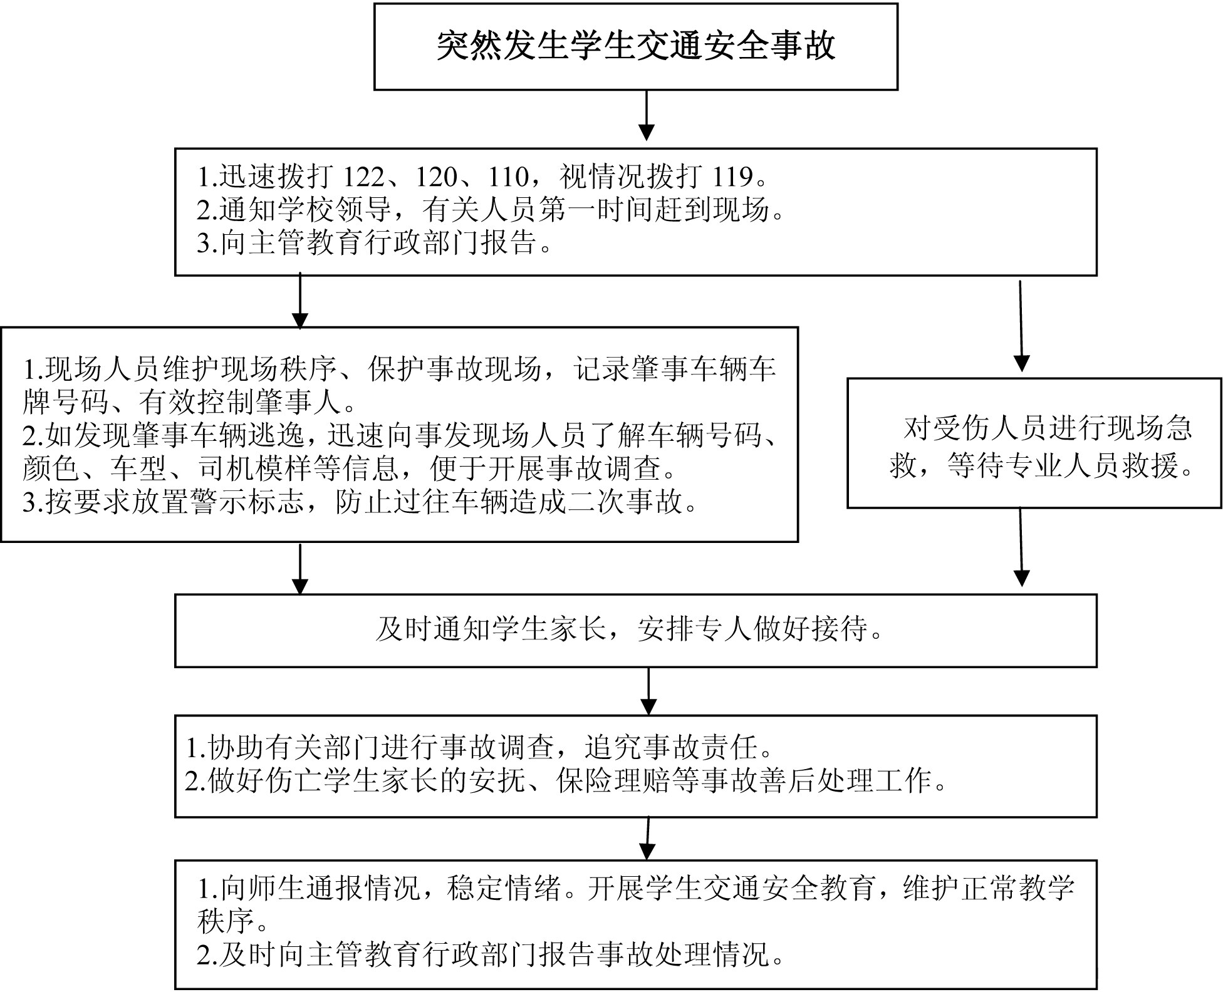领导小组负责本预案的制订和实施。如果发生交通安全事故，有关责任人应在第一时间内报告领导小组，并通知相关人员赶赴现场，协助交警等部门处理。全体成员分工合作，密切配合，迅速、高效、有序的开展救援处理工作。  
三、预案设置

职责任务:以最短的时间到达现场，负责处理现场情况。根据现场情况决定:联系120进行急救;联系医院做好抢救准备;在交警赶之前设置好路障，防止二次故事的发生;向校内发出指令;根据现场情况决定以下事宜:

①向交警报告情况;

②向医院要求，

③做好抢救准备;

④向教育局报告;

⑤向校内发出指令。

1、交通安全事故应急报告制度。

(1)事故出事后，现场教师或知情教师要在第一时间内应拔打120急救、交警部队，使学生在最短的时间内得到最有效的救助。

(2)在拔打急救电话后，学校所有教职工均有权、有义务立即向学校交通安全工作领导小组正、副组长或组员报告情况;组长根据情况决定向上级及有关部门报告，情况非常特殊可越级上报。

2、接报事故后5分钟内必须完成以下工作:

领导小组根据事故或险情情况，立即组织小组成员按应急预案开展紧急救援工作。通知职能部门组织调集应急抢救人员、车辆、机械设备。组织抢救力量，迅速赶赴现场。(立即 通知班主任、家属等到位。)

3、安全事故领导小组到达现场后应急处理措施；

根据现场实际发生事故情况，最大可能迅速调集必需的机械面口化。设备及人员、车辆，迅速投入开展抢救及突击抢救行动，调查现场情况，如有人员失踪，立即判明方位，紧急安排有关小组成员

根据事故特点、事故类别，制定抢救方案，同时安排同乘学生或教师的疏散和护送问题，必要时请求消防部门协助抢险，请公安

部门配合，疏散人群，维持现场秩序。

伤员抢救：请求出动急救车辆并做好急救准备，确保伤员得到及时医治。

自我保护：在救助行动中，抢救机械设备和救助人员应严格执行安全操作规程，配齐安全设施和防护工具，加强自我保护，确保抢救行动过程中的人身安全和财产安全。

积极配合交通事故处理部门进行调查、处理，参与事故的调解

四、关于安全事故的调查结案

原则:突发安全事故发生后应先抢险救急，及时汇报，按照

依法办案、实事求是、尊重科学的原则开展事故调查处理。

1、确认事故现场，保护现场，抢救伤员排险，防止事态扩大而采取紧急措施和移动现场物件时应做出标志，协助交警、交管部门进行事故处理。

2、及时疏散人员，组织人员及时做好同乘学生或教师的护送工作。

3、如有伤亡事故，按《学生伤害事故处理办法》处理，教师车祸根据政策有关规定及时处理。

4、学校可依事故调查的需要，邀请相关部门专家参加调查，调查组任务是协助学校查明事故原因，确定事故责任者和对责任者的处理意见，制定防范措施写出事故报告。调查组可独立写出调查报告，报教育局、公安局。

五、其他

1、安全工作领导小组的通讯要求

安全领导小组成员应做到：

1. 领导小组的正副组长的通讯要保证24小时畅通，小组成员

在工作日，上班前至清校后一小时内，必须保持通信畅通；

②休息日，上午尽可能开机；

③特殊情况，应做到24小时开机。

2、发生事故后，应及时向组长(法人)汇报，不迟报瞒报。

3、对未能尽责而发生责任事故的有关人员，学校将给予相应的处罚，对于重大事故的责任者要进行严厉的处罚，构成刑事犯罪的人员要送交公检法部门进行处理。

**金乡县职业中等专业学校**

**学生急性伤病处置预案**

**一、组织领导：**

组 长: 仝 涛

副组长：景富贵

成员：学生处主任、专业部主任、值班教师、班主任教师、学校任课教师。

**二、报告程序：**

情况危急：1、学校校长

一般情况：1、分管副校长2、班主任3、值班教师。

**三、处置措施**

1、班主任教师和科任教师要强化对学生的密切观察，发现学生有异常状况时（如脸色异常、高烧咳嗽、恶心呕吐、胃痛、肚痛、神情异常、颤抖、无力站立、烦躁不安、趴在课桌、流鼻血、皮肤异常、意外伤害等），要及时巡问，查明原因，并及时救治因病因伤学生和报告学校教导处。

2、如果学生出现严重情况（如休克、昏厥、腹泻不止、大出血、内出血、骨折等），教师要一边及时送学生去指定医院救治，一边及时报告学校校长。

3、如果学生的伤病不宜由学校教师护送者，教师要及时向拨打“120”急救中心，请求立即赶往现场救治。

4、任何教职工发现或接到学生伤病情况报告，都要毫不犹豫迅速将伤病学生送到区级及以上医院救治。在救治学生的同时，及时报告学生的班主任教师或科任教师，同时要及时向学校行政值周领导和校长报告。

5、如果情况危急，要在第一时间报告学校校长，并按照校长指令拨打“120”救护。

6、在救护学生的同时，班主任教师或科任教师要及时与家长取得联系，并要求家长立即赶到医院。

7、如果学生伤情特别危急，由医院决定是否转院救治。

8、如果医院要求先缴纳救治伤病学生的医疗费用，由教师请求医院先救治后付医疗费用，或由教师先予以垫付医疗费用，待家长到达后予以核计费用。

9、教师带领学生救治前，教务处应及时向其他教师布置代课或工作移交。

**四、注意事项：**

1、健全制度，加强管理。

2、加强安全宣传教育。

3、加强校内日常巡视和护导工作

**金乡县职业中等专业学校组织**

**学生外出活动意外事故应急预案**

**一、处置事件的组织**

校领导，组织活动科室负责人，各班主任，

**二、处置程序**

1.组织学生外出活动的班级或专业部，须向学校分管领导书面申请，报金乡县教育和体育局安监科批准后，才可以组织学生外出活动。

2.活动过程中发生意外事故，班主任或各班教师须第一时间向带队领导汇报，带队领导除及时向学校校长汇报外，要根据事情的级别向上级领导逐级汇报。

3.带队教师须在发现事故的第一时间处理事故，以免事态进一步恶化，如发现有受伤同学则应立即安排就近送医院救治。

**三、注意事项**

1.各级领导、教师遇事一定要冷静，果断采取措施。

2.处理事件的原则是：慎重处理、减轻伤亡、保护学生、控制事态。

3.突发事件发生后，根据事件性质，应及时与涉及事件的学生家长、在适当条件下，告知事件原因、处理结果，或者联系家长进行救治。

**金乡县职业中等专业学校**

**外来人员安全管理预案**

一、组织领导：

学校领导，学校保卫处主任，值班教师。

二、报告程序：

1、学校校长。2、学校保卫处主任。3、值班教师。

三、处置措施

1、学校每一位教职工都有权利和义务，依法、规范对到校的外来人员严格盘查登记，防止有不良意图者进入学校。

2、全体教职工应该加强课间教学区域的巡视工作，遇到陌生人或可疑人员应上前询问，做到防微杜渐。

3、凡本校教职工的亲属等到校，都履行登记手续。

4、禁止教职工及其家属将不明真相的外来人带到学校内。

5、教职工负责直接亲属或其它外来人的安全，一旦出现事故概由直接责任教职工负责。

6、出现外来人员肇事时，教职工应尽可能地稳住肇事人的情绪，机智冷静地确保师生和自己的安全，同时设法通知学校校长或行政值周教师。

7、校长或行政值值周教师、其它教师根据情况机智、冷静、果断处置或拨打110报警。

8、事发后，学校领导应注意稳定教师和学生的情绪，防止造成大面积恐慌。

9、学校领导在到达出事现场后应立即参与解决问题。

10、在警方到达后，学校行政和教师应积极配合警方解决问题。

**金乡县职业中等专业学校**

**防楼梯踩踏应急预案**

为了进一步树立安全第一的思想，更好的认识与防范踩踏事故的发生，培养训练有素的应急组织，提高应急救援能力，降低突发灾害和侵袭的危害程度，最大限度地减少人员伤亡，保障学校教育教学工作顺利进行，保证全校师生的人身安全并检验学校群防预防系统，特制定防楼梯踩踏预案。

一、指导思想

预防火灾、地震、楼梯踩踏事件工作在学校统一领导下，以保护学生安全为目标。实行“一把手”负责制，按照统一指挥，分级分部门负责的原则，组织各相关部门，针对学校教学楼楼梯少，学生人数多的特点，本着以防为主、救助为辅的工作原则，确保师生安全。

二、适用范围

1、发生校舍安全事故需要部分转移人员的；

2、发生火灾事故需要全体或部分转移人员的；

3、发生地震等严重自然灾害需要全体转移人员的；

4、发生可能危及校园师生人身安全的恐怖事件，需要全体或部分人员转移的

5、发生其他需要学生疏散转移的；

6、中午、下午放学学生流动高峰期

三、安全疏散的组织机构

安全疏散领导小组：

组 长：仝 涛

副组长：张开贞、岳建民、周福海、关义英、刘丙锋、祝传军 刁士强、景富贵、李永宾

成 员：李继锋、李海超、李金符、张志勇、周民、闫立柱、周栋梁、牛川东、马文存、张元雷、冯明谦、周彦斌、马庆坤、吕建军、翟向阳、徐兵、李迎忠、王建龙

防火、防震、防楼梯踩踏事件工作办公室设在校长办公室。联系电话：8721237

四、职 责

1、组织指挥机构，明确具体工作职责。

2、制定防火、防震、防楼梯踩踏事件应急预案，并实施演练，一旦发生事故，立即启动应急预案，把事故损失减少到最低程度。

3、制定各项安全防范措施，对易发生隐患的部位采取有效措施使

隐患排除，把责任落实到具体人员。

4、发生事故时，学校要及时组织教职工实施抢救及学生自救，并

立即向当地政府和教育局报告。

5、 有关人员立即赶赴现场全力组织抢救

五、工作要求

1、各部门要高度重视防火、防震、防楼梯踩踏工作，要以对师生生命和学校财产高度负责的工作态度，加强此项工作的落实，保证职责清晰，制度健全，管理到位，一丝不苟。

2、要准确把握险时、险段，加强对高峰期学生流动的疏通和管理。

3、第一责任人必学坚守岗位，亲自监督此项工作的落实情况。

4、防火、防震、防楼梯踩踏事件工作不力造成事故的，按责任追究制度追究有关责任人的责任。

六、管理办法：

（一）、各班班主任为学生疏散第一责任人。平时正常下课、放学时值班教师必须在楼梯口，以防止意外踩踏事故的发生。

（二）、各专业部、班级必学严格按照学校防止意外踩踏管理办法执行。

六、注意事项及要求

1、各班主任要经常对学生进行文明礼仪教育，教育学生上下楼梯靠右行，不拥挤防止踩踏积压等不安全事故的发生。

2、上下楼梯的教师要对学生上下楼梯故意打闹等不良现象给予

制止，防止拥挤堵塞现象的发生。

3、上课期间，教学大楼的所有大小门都要打开，一旦发生拥挤踩踏等问题，便于及时有效地疏散。

4、楼梯发生踩踏等安全事故时，所在教师要及时组织疏导，防止事态进一步扩大。

5、一旦发生踩踏等安全事故，所在教师要马上报告学校领导。

6、教师有责任教育学生遵守学校规定，特别是上下楼到应该注意安全的问题要经常讲，以引起学生的高度重视。

7、上课期间一旦发生突发情况需要疏散转移时，所有教师都有专人及时报告学校领导，并负责组织好本班学生，做好疏散等工作，必要时及时电话报警（110）同时组织学生疏散，防止损失扩大。

8、在出现紧急情况的时候，在场的教师和领导要注意按照应急疏散进行合理正确的疏散学生。

9、再出现火情等事故时，要及时通知学校有关人员在最短时间赶赴出现的地点。

10、要学会正确使用消防设备，及时扑灭火灾。

11、未依法履行安全职责，违反安全规定的行为或违反本规定的，经校行政会议认定，由学校依照有关规定对责任人员给予行政纪律处分或者其他处罚。因渎职、失职或者管理失控发生事故，造成恶劣影响的，由有关管理部门和公安机关依照有关法律规予以处罚。构成犯罪的，依法追究刑事责任。

**金乡职业中专学生**

**实习实训伤害事故的防范及处置预案**

为有效处置实习实训期间安全事件，提高快速反应和处置能力，将防范和处置工作纳入到法制化、科学化和规范化的轨道，最大限度地降低突发事件的危害，确保实践性教学秩序稳定，特制定本预案。

一、学校成立应急处置工作领导小组

组 长：仝 涛

副组长：张开贞、岳建民、周福海、关义英、刘丙锋、祝传军 刁士强、景富贵、李永宾

成 员：专业部主任、实习实训课程指导老师、实训室管理员、各班主任

二、领导小组的主要责任

负责检查各实习场所日常安全工作，关注安全情况，提出处理各项安全突发事件的意见和具体措施；负责指挥、处理实习期间各类安全突发事件；负责向上级及有关部门报告情况；积极配合有关部门开展应急救助工作；配合有关部门确定事件的性质并对有关责任人进行责任追究。

三、安全事件的预防措施

（一）加强安全警示教育工作。每位教师都要增强安全防范意识，结合课程情况对学生开展日常安全教育和职业安全教育。其中，外出实习学生必须签订“实习协议”，随时注意防范安全事故发生。

（二）各项实践教学活动要始终坚持“安全第一”的原则，实践性课程指导教师在每次课开始前要首先强调安全注意事项和纪律要求，并在实习中做好检查工作，做到警钟长鸣。

（三）各实训室管理员要保证安全检查工作的日常化，对可能存在的人身安全和设备安全隐患及时进行排查解决。

（四）全体实践性环节指导人员要树立责任意识，发现学生中存在不安全、不规范、不遵守纪律的行为时，要及时制止。

（五）实践环节指导人员要坚守工作岗位，不得出现脱岗现象。

四、安全事件应急预案响应程序

（一）应急识别

当下列情况发生时，应判定为应急事故、事件，启动应急机制。包括：火灾、爆炸、食物中毒、溺水事故、交通事故、自然灾害事故、实习人员突发急病、打架、盗窃、聚众打砸抢、实习人员走失、失踪等。

（二）事件处置

1.特大事件（I级）

发生死亡、特大安全事故、特大刑事案件或群体性事件应判定为特大事件。事件发生后：

第一，指导教师第一时间拨打120，抢救伤员；及时做好现场学生的撤离工作，避免更大的伤害；并立即向专业部主任报告情况。

第二，专业部主任迅速到达现场，维持秩序，及时掌握事故情况，并向学校分管校长汇报；同时做好现场信息的收集及现场人员谈话记录、签字等工作。

第三，分管校长应向学校应急处置工作领导小组报告事故情况并尽快到达现场，进一步详细了解事故发生情况，做好相关人员思想工作，采取有效措施防止事态进一步扩大。

第四，学校应急处置工作领导小组成员立即赶赴现场，根据事故发生情况研究处置办法，协助相关部门（公安、消防等）做好善后工作。

2.重大事故（II级）

发生重大人身伤害事件、一般刑事案件、较大安全事故、实习人员突发抢救性急病、实习人员失踪等应判定为重大事件。事件发生后：

第一，指导教师第一时间拨打120，抢救伤员；及时做好现场学生的撤离工作，避免更大的伤害；并立即向专业部主任报告情况。

第二，专业部主任迅速到达现场，维持秩序，及时掌握事故情况，并向学校分管校长汇报；同时做好现场信息的收集及现场人员谈话记录、签字等工作。

第三，分管校长应尽快到达现场，详细了解事故发生情况，做好相关人员思想工作，研究处置办法报校应急处置工作领导小组同意后实施。

第四，学校应急处置工作领导小组要跟踪了解事故情况，协助、指导工作人员进行应急处置，必要时工作领导小组领导亲自赶赴现场。

3.一般事故（III级）

发生一般安全事故、一般伤害事件、实习人员走失等事件应判定为一般事件。事件发生后：

第一，指导教师第一时间拨打120，抢救伤员；及时做好现场学生的撤离工作，避免更大的伤害；并立即向专业部主任报告情况。

第二，专业部迅速到达现场，维持秩序，及时掌握事故情况，并向分管校长汇报；同时做好现场信息的收集及现场人员谈话记录、签字等工作。

第三，分管校长要跟踪了解事故情况，协助、指导专业部主任进行应急处置，并及时向学校应急处置工作领导小组汇报事件的处理进展。

五、调查与责任追究

（一）学生和教师违反学校实习管理办法，按情节分别给予纪律处分和行政处分，触犯法律的，依法承担民事或刑事责任。

（二）安全事件处置结束后，参与事件的处置人员应如实向法定部门或有关部门陈述所知事实，并配合调查处理。故意隐瞒、歪曲事实真相，触犯刑律的，要依法追究刑事责任。

六、事件调查报告

突发事件处理结束后，专业部主任负责编制《学生实习突发事件报告》，报学校领导小组。报告应包括：事件性质、发生原因分析、现场处置措施或方法、事件责任、处理结果、预防措施等。

七、其他

本预案自公布之日起执行，由学校突发事件应急处置领导小组负责解释。

**金乡县职业中等专业学校**

**停电应急预案**

一、 处置事故的组织：

学校领导，学校值周教师，班主任教师，学校任课教师。

二、报告程序：

1、学校校长。2、总务主任和值班领导。

三、处置措施

1、获取金乡县供电局通知后，学校总务后勤人员和教导处，要及时研究工作措施，落实学生上课、活动等具体工作。

2、如果遇到突然停电，各班任课老师首先将学生控制在教室内，稳定学生情绪。

3、如果遇到不明原因停电，行政值周领导要迅速了解情况，通知有关负责人；如停电不能在短时间内恢复，须疏散学生，应由学校校长或校长指派责任人立即通知各班任课老师。

4、疏散学生时，立即调集在校教师打开应急灯在重要地段应急照明。所有任课老师分别控制楼道、楼梯口、主要通道，组织学生有序疏散，教育学生下楼梯和经过主要通道一律靠右边行走，禁止学生在疏散过程中停住弯腰去系鞋带或捡丢下的物品，各楼层疏散必须错开时间，防止拥挤、踩踏。

5、疏散时所有任课老师应随所在班级同学一起，负责疏散时的指挥和组织，直到所有学生离开教学楼

四、注意事项

1、学校总务后勤人员要定期对学校电器、线路等进行检查，避免因本校自身因素出现的意外停电事故。

2、根据上级文件精神配置应急灯，保证每个疏散通道都有应急灯，严禁在教室使用蜡烛。

3、对值班行政等配备好手电筒以备急用。学校配备充足应急手电筒。

4、经常利用班队课、校集会等对学生进行停电应急有关知识的宣传教育，并能根据应急预案进行演练。

**金乡县职业中等专业学校**

**校舍倒塌事故应急预案**

一、处置事件的组织

学校干部，安全干事、值周教师，班主任、

二、报告程序

1、学校校长。 2、教育局。

三、处置措施

1、发现校舍倒塌，第一知情人立即报告学校校长，应急小分队人员立即赶赴现场抢救受伤人员。

2、疏散围观学生，各班主任立即集合各班学生点名清人，发现有缺席学生要逐一将缺席学生的去向了解核实清楚。

3、学校立即报告金乡县职业中等专业学校办公室。

、金乡县教育和体育局

4、有伤亡人员，要立即拨打“120”请求救助。将受伤人员送到医院进行救治、并随即通知受伤人员的父母。

5、学校总务处要保证抢救伤者的费用到位、死者善后处理的费用到位。

6、保护好现场，为勘测现场、确定事故原因提供依据。

7、安抚学生情绪，解除学生的恐怖心理，维护好学校正常的教育教学秩序。

8、做好伤、亡学生父母及亲友的接待工作和解释工作。

四、注意思想及其他事宜

1.倒塌事故发生时间如果是下班时间，在校教师和门卫应及时报告校领导；及时组织抢救和事故处理。

2.学生在校期间发生房屋倒塌事故，应把疏散学生放在首位。

3.事故发生后，校长负责向上级和相关部门报告，应急小分队队长和成员负责组织人员疏散及求助。

4.人员疏散：学生疏散时要以有序迅速为原则(不带书包、不拖时间)；各下班教师应在最后离开危险区域；由班主任组织有序进行，按照疏散的顺序进行疏散，疏散时，无险情的楼层要让有险情的楼层先疏散。各专业部负责老师要进行人员清查和纪律监督。

5.协助疏散：确保楼梯口的畅通。

学生应及时到达篮球场或其他安全地带，临时组班，不回本班教室；各班班主任应及时清点人数，报告领导小组，排查遗漏学生。

6.伤病求助：发生事故后，伤病人员及时送往医院进行抢救，不提倡在警报解除前进入倒塌现场进行抢救，而应在专业抢救人员的指挥下进行；伤病人员临时聚焦点为篮球场。

7、如有媒体采访，必须请示学校和教育局同意，未经同意，任何教职工不得接受采访，以避免报到失实。

**金乡县职业中等专业学校**

**饮食、饮水卫生安全应急预案**

**一、组织领导：**

学校领导，学校值周教师，班主任教师，学校任课教师。

**二、报告程序：**

1、学校校长。

**三、处置措施**

1、一旦发现有食物中毒应立即向学校校长汇报，校长迅速赶赴现场，全面负责救援指挥，统一调度安排应急处理，明确分工，落实职责，确保到位，认真、及时组织好救援行动。

2、立即将中毒者或疑似中毒者送到当地医院进行抢救，必要时拨打120请求急救。

3、切实保护好现场，保留造成食物中毒或者可能导致食物中毒的食品及其原料、工具、设备及现场等，等候上级教育、卫生、公安等部门的调查处理。

4、及时联系学生家长，如实说明发病情况，不盲目猜测。

5、做好学生家长思想安抚，防止过激行为发生。及时解答家长提出问题，及时、准确做好信息公开，力所能及地为家长做好服务工作。

6、如实向金乡县教育体育局汇报，不瞒报、谎报。对一些谣传也要及时澄清，避免造成不良舆论。

7、做好调查处理工作，主动、如实提供有关材料和样品。

8、落实学校及卫生部门要求采取的其它措施。

**金乡县职业中等专业学校**

**触电事故应急预案**

**一、组织领导：**

学校领导，学校总务主任，安全干事，值班教师。

**二、报告程序**：

1、学校校长。2、学校总务主任。3、值班教师。

**三、处置措施**

1、第一发现人或第一接到学生报告的教职工要立即切断电源；

2、用正确的方法救出触电者，并立即实施抢救，同时拨打“120”；

3、迅速向相关部门报告并将触电者送至金乡县人民医院就诊，通知家长立即前往医院；

4、如引起火灾，先切断电源再进行灭火。

**金乡县职业中专专业学校**

**校产被盗事件应急预案**

**一、处置事件的组织**

学校干部及校领导，安全干事、班主任，值周教师，派出所。

**二、报警程序**

1.发现案件时应向校领导报告。

2、经校长同意后向金乡县教育体育局和金乡县南城派出所报案。

3.通知值班负责人或班主任及时到现场。

**三、处置措施**

1.接报后，学校领导迅速赶到现场，同时向上级有关领导报告。

2.应急小分队迅速赶到现场，保护现场，同时向知情人了解被盗物品的名称和数量，并做好登记。

3.根据被盗物品的数量和价值，经请求后向金乡县南城派出所报案。

4.积极协助公安人员勘察现场，为侦破案件提供条件。

**四、注意事项**

1.此类案件一般内部掌握，知情者未经允许不得向外界宣扬。

2.注意保护现场，以便为侦破案件提供条件。

3.各部门要做好工作，不要因此影响正常的工作秩序和学习秩序。

**金乡县职业中等专业学校**

**校园欺凌事件应急预案**

**为了认真贯彻落实山东省教育厅关于印发《防范中小学生欺凌专项治理行动方案》和金乡县教育和体育局《防范中小学生欺凌专项治理行动方案》的通知文件精神，进一步做好校园安全整治工作，保障学生的身体健康，促进学校各项工作顺利开展，防范校园欺凌事件的发生，切实有效降低和控制校园欺凌事件的危害，依照上级有关要求及相关法律法规，从本校实际出发，特制定本应急预案。**

**一、指导思想**

**以贯彻执行山东省教育厅关于印发《防范中小学生欺凌专项治理行动方案》和金乡县教育和体育局《防范中小学生欺凌专项治理行动方案》的通知精神为指导，全面落实以人为本的科学发展观，切实开展校园欺凌专项整治，进一步增强广大师生人身安全防范意识和自我保护能力，建立健全学校安全工作的长效机制，彻底消除各类诱发校园欺凌事件的安全隐患，使校园安全工作逐步走上科学化、规范化、法制化的轨道，努力构建安全、和谐校园，切实保障广大师生身心健康不受伤害。**

**二、主要目标**

**1．防范校园欺凌事件安全工作组织机构健全，责任明确，制度完善，学校领导高度重视校园安全工作。**

**2．防范校园欺凌事件安全知识教育普及率达到100%，广大师生的安全意识和自我保护能力明显提高。**

**3．防范校园欺凌事件安全隐患及时得到整改，整改率达到100%。**

**4．不发生重大校园欺凌事件责任事故。**

**三、成立领导管理机构，明确工作职责**

**（1）校园欺凌事件防控工作领导小组：**

组 长：仝 涛

副组长：张开贞、岳建民、周福海、关义英、刘丙锋、祝传军 刁士强、景富贵、李永宾

成 员：李继锋、李海超、李金符、张志勇、周民、闫立柱、周栋梁、牛川东、马文存、张元雷、冯明谦、周彦斌、马庆坤、吕建军、翟向阳、徐兵、李迎忠、王建龙 各班级班主任

**①组长全面负责校园欺凌事件防控安全工作，根据上级文件精神及学校实际，研究制定校园欺凌事件防控工作办法，并对相关人员工作提出指导性意见；**

**②发生校园欺凌事件后，决定事故应急预案的启动和终止；**

**③统一领导事故应急救援工作，确定现场指挥人员，负责应急队伍及物资的调动；**

**④向公安、医院、教育局等应急部门报告，并保持密切联系，相关部门人员到达现场后，配合这些部门指挥应急救援工作；**

**⑤向有关方面通报事故情况；**

**⑥向上级部门请求救援事项。**

**⑵安保人员负责在公安部门介入之前与侵犯势力的周旋，紧急时的正当防卫等。**

**⑶人员救护员负责为受伤学生提供及时有效的救护。**

**⑷疏散引导员负责疏散引导学生到安全场所。**

**⑸通讯联络及沟通协调员负责对内对外的联络汇报工作和与家长的沟通协调安抚工作。办公室电话：0537-8721237**

**四、预警预防**

**1、可能引发校园欺凌事件的原因分析及预防**

**⑴原因分析：**

**由于种种因素对社会不满和因矛盾激化而铤而走险、因严重利益冲突而报复、精神病人发病以及极少数歹徒行凶犯罪、学生之间的矛盾等情形是引发学校欺凌、暴力事件的主要原因。**

**⑵预防措施：**

**① 据上述原因制定《校园欺凌暴力事件预防与处理应急预案》；**

**②各专业部（教学部）、班级要加强对师生进行思想品德、心理健康、法制和安全教育，组织师生集中学习对校园欺凌事件预防和处理的相关政策、措施和方法等，增强师生的法制意识和自我保护意识；**

**③心理咨询室要结合学校班级实际，开展学生、老师心理健康咨询和疏导工作；**

**④对可能引起矛盾激化事件的当事人要逐一排摸登记，耐心接待，尽力做好化解工作；**

**⑤严格门卫登记、管理制度，控制外来人员进入学校。牢记校园欺凌报警电话，发现可疑人员或不法分子非法侵入校园应及时报告或报警；**

**⑥经常性地与派出所、联防队沟通联系，及时掌握校园周边地区存在的不稳定的因素（人或事），及时采取有效对策；**

**2、校园欺凌事件的处理程序及措施**

**⑴发现校园欺凌者的应急措施：**

**①如果是教师发现欺凌者正要对学生施暴，此教师应立即上前阻止，并与之周旋，然后巧妙派人报告安全领导小组长；**

**② 如果是学生发现了欺凌者正对其他学生施暴，此学生应立即报告与他最近的教师，然后再报告学校安全领导小组成员，学校安全领导小组成员向防控领导小组组长或副组长报告；**

**⑵校园欺凌事件防控工作领导小组应急措施：防控领导小组组长或副组长接到校园欺凌事件通知后，迅速赶赴现场，同时拨打“110”（情况危急且不受控制的情况下），通知警察（迅速前往现场阻止），与此同时，一面迅速召集最近的教师（赶赴现场，阻止欺凌者施暴，一面通知值周员及相关人员前往现场。**

**⑶各应急组现场应急措施：**

**① 防护组（员）：由保卫处、警务室及物业保卫人员组成，接到发生校园暴力消息后，应立即组织本组人员（不必等到人员来齐后）前往现场防止暴力，本着保护学生安全的原则，力求不受任何伤害，但当歹徒强行施暴时，本组人员可实行正当防卫；**

**② 疏散引导员：由学校中层以上干部及当天值日人员组成，在组长带领下，迅速赶赴现场，当防护组（员）与欺凌者周旋时，本组人员在可能的情况下，迅速掩护与欺凌者相近，易受伤害的学生撤离，并实施保护行为，防止欺凌者对更多学生造成伤害；**

**③ 通讯联络员：由学校中层以上干部学校校务办工作人员组成，发生校园欺凌事件后，迅速赶赴现场，负责摸清情况，同时向“110”和上级报告，传达事故情况，保证通讯畅通；**

**④ 现场救护员：由学校医务室（保健室）工作人员组成，接到事故发生的消息后，在组长带领下，立即携带药品到事发现场了解伤员情况，对轻伤员进行简单救治，对重伤员应立即拨打“120”紧急救护，送往医院治疗。**

**⑷事故调查，善后处理：**

**①学校应急员在“110”的协助下，应立即协助上级主管部门对伤员进行救护，并安抚家长情绪；**

**②学校应急员负责协助“110”调查事故发生经过；**

**③如属于责任事故，追究责任，并进行相应处罚。**

**⑸纪律处分：凡学校教师，必须积极参加与校园欺凌事件的防护，对学校出现的欺凌事件进行及时处置，对欺凌事件反应迟缓，故意推脱，懈怠而导致校园安全事故进一步扩大的，学校将对该教师严肃处理。**

**五、处置流程**

**一旦发生学校欺凌暴力事件，一般应按下列程序处理：**

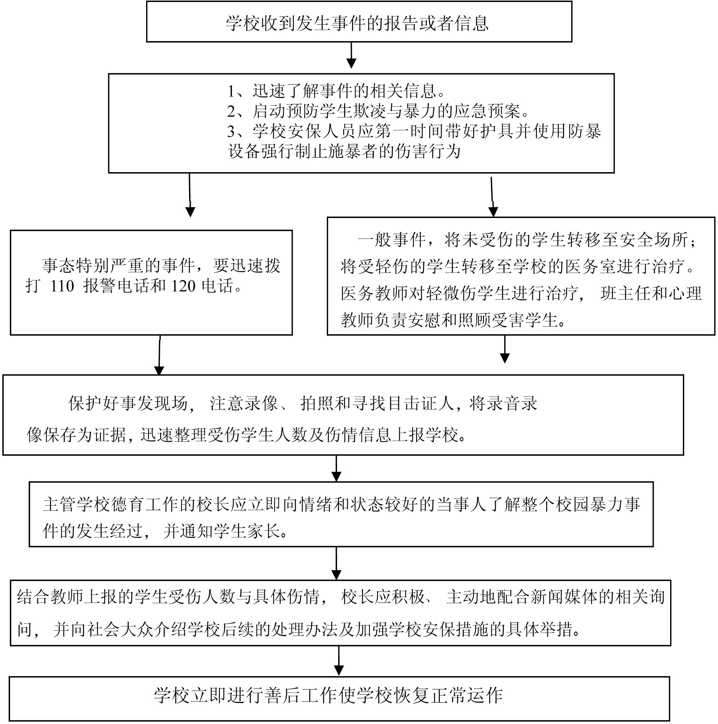

**金乡县职业中等专业学校**